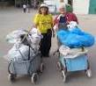
דף 279
מהאשפח של עדה ונורית
אוגוסט 2014
נשפך מן הפח – בילדותי נאלצתי לקטוע את לימודיי בשביל ללכת לבית הספר. (ג'ורג' ברנרד שו)
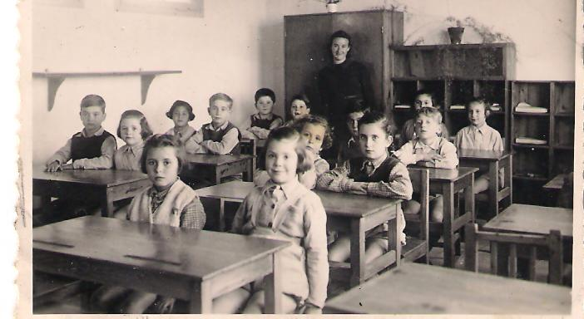
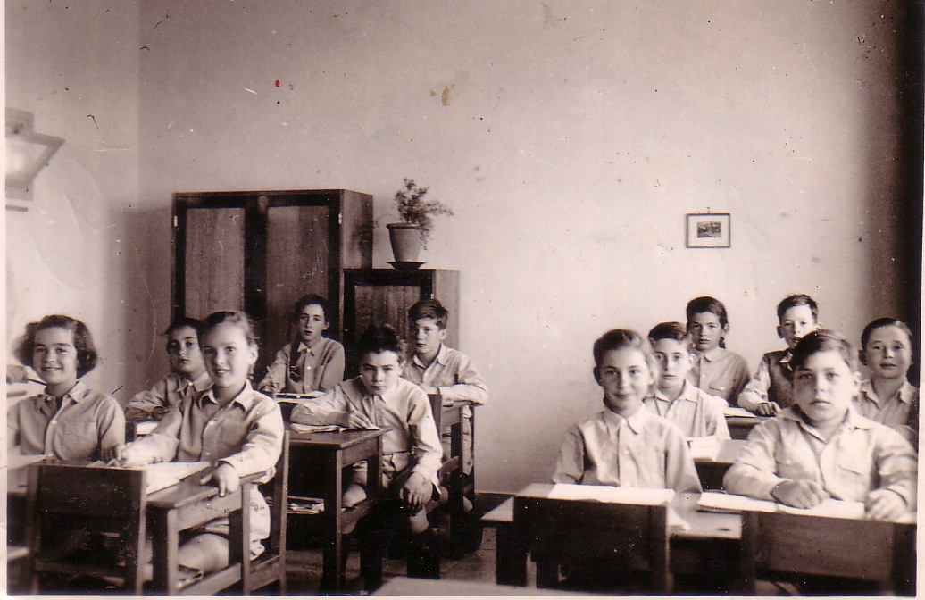
עולה על גדותיו-
משמאל - מחזור ראשון של חולדה, הכיתה נמצאת במקום שהיום המכבסה. יושבים מימין:
דן, יענקל'ה, עודד ואלפא מאחור, אילנה, משמאל דליה, נעמי, רותי, נירה מאחור ולידה יורם (הגדול)

תש"ז – 1946-7, מחזור שלישי של חולדה בכיתה ב' . יושבים מימין: מאחור – עדנה, שי, לולו ולידו נילי, עדה ו...?, מאחור משמאל למורה עמירם, ...?, לפניו טוביה, לפניו דפנה?, ולידה טבוסה?

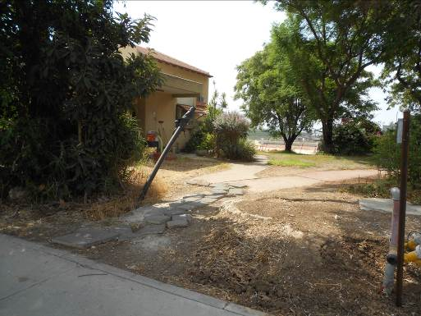
בשיכון המזרח של חולדה המצב קשה !
יש עדיין דרך חתחתים בין הבית של דובי סדן לבית של מוקי.
המערכת, בביקור באיזור מצאה עוד כמה מקומות ללא שבילים ועם צינורות מים שלא מובילים לשום מקום.
בקיצור תהיו אופטימים

שבוע טוב
בהצלחה בבית הספר
עדה ונורית פ.

